**GÖRSEL PROGRAMLAMA DERSİ C# ÖDEVİ RAPORU**

C# Projemizde 3 ad. **Button**, 2 ad. **ListBox**, 2 ad. **Label**, 1 ad. **TextBox** bulunmaktadır.

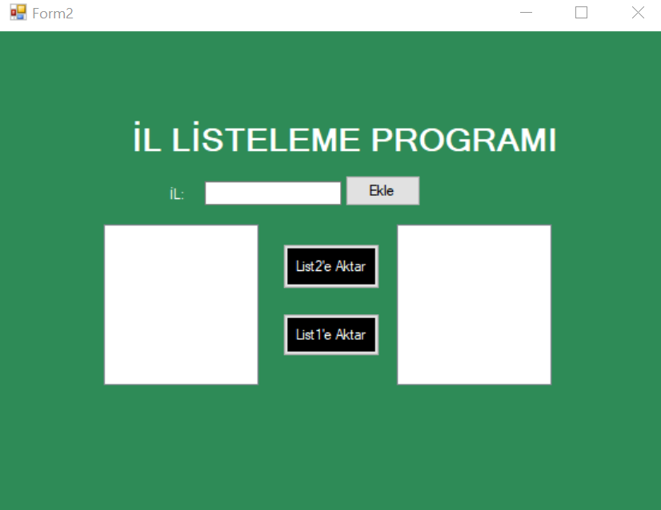

**Button1(Ekle)** : Tıklandığında TextBox1 de olan veriyi ListBox1’e aktarır ve TextBox1’i içini sıfırlar.

**Button2(List2’ye Aktar) :** Tıklandığında ListBox1’de olan seçili veriyi silerek ListBox2’ye aktarır.

**Button3(List1’e Aktar) :** Tıklandığında ListBox2’de olan seçili veriyi silerek ListBox1’ye aktarır.

**ListBox1-2 :** Verileri listeler.

**TextBox1 :** ListBox1’e eklenecek verilerin girişini sağlar ve veriler TextBox1’e yazılır.

**Label1-2 :** Form üzerinde kullanılan yazı etiketidir. Örn(İl,İl Listeleme Programı)

**Raporu Hazırlayan:** Enes Altındal

**Numarası:** 247017024